openGauss AI特性创新实践课



华为技术有限公司

# 关卡一、openGauss数据安装及基本操作

openGauss数据安装及基本操作, 作业提交任务如下：

任务一：数据库状态验证

1. 查询数据库状态成功截图

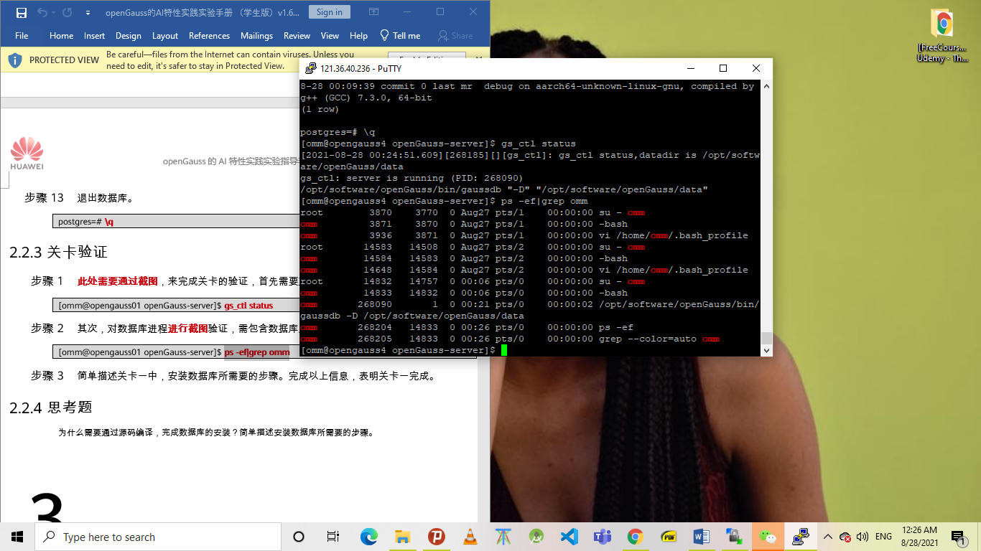

任务二：数据库服务进程验证

1. 查看数据库服务进程截图（包含数据库服务器的主机名）



实验思考题：为什么需要通过源码编译，安装数据库？

从源代码编译的好处是，您可以编译带有某些标志/选项的包，这些标志/选项可能在常规包中缺失/禁用。此外，它还可以方便地安装同一个程序的多个版本。

# 关卡二、openGauss数据导入及基本操作

任务一：数据初始化验证

1. 查询supplier表的行数，并将结果进行图：

select count(*) from supplier;;

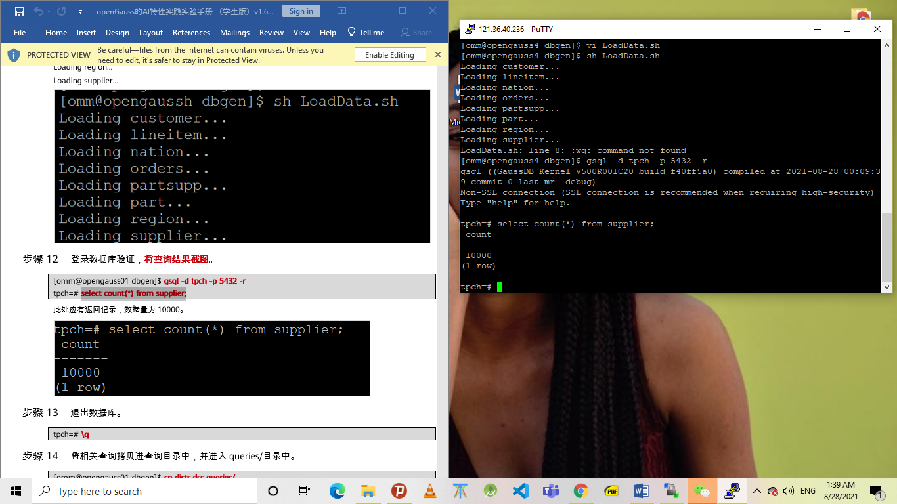

任务二：行存表与列存表执行效率对比

1. 2020年上半年litemall_orders行存表与litemall_orders_col列存表中的order_price的总和查询，并对比执行效率截图

select sum (order_price) from litemall_orders where add_date between '20200101' and '20200701';

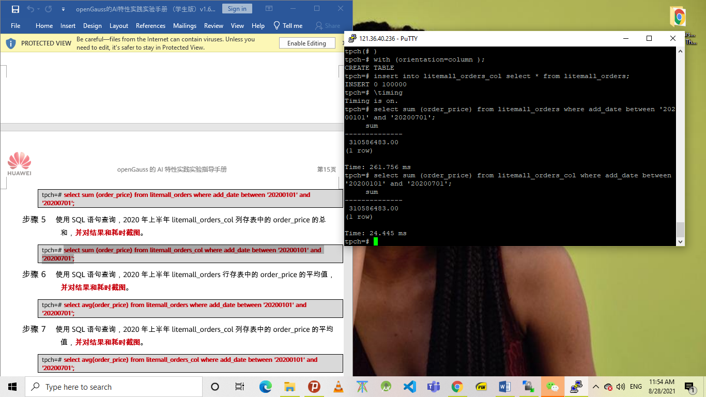

select sum (order_price) from litemall_orders_col where add_date between '20200101' and '20200701';



2. 2020年上半年litemall_orders行存表与litemall_orders_col列存表中的order_price的平均值查询，并对比执行效率截图

select avg (order_price) from litemall_orders where add_date between '20200101' and '20200701';

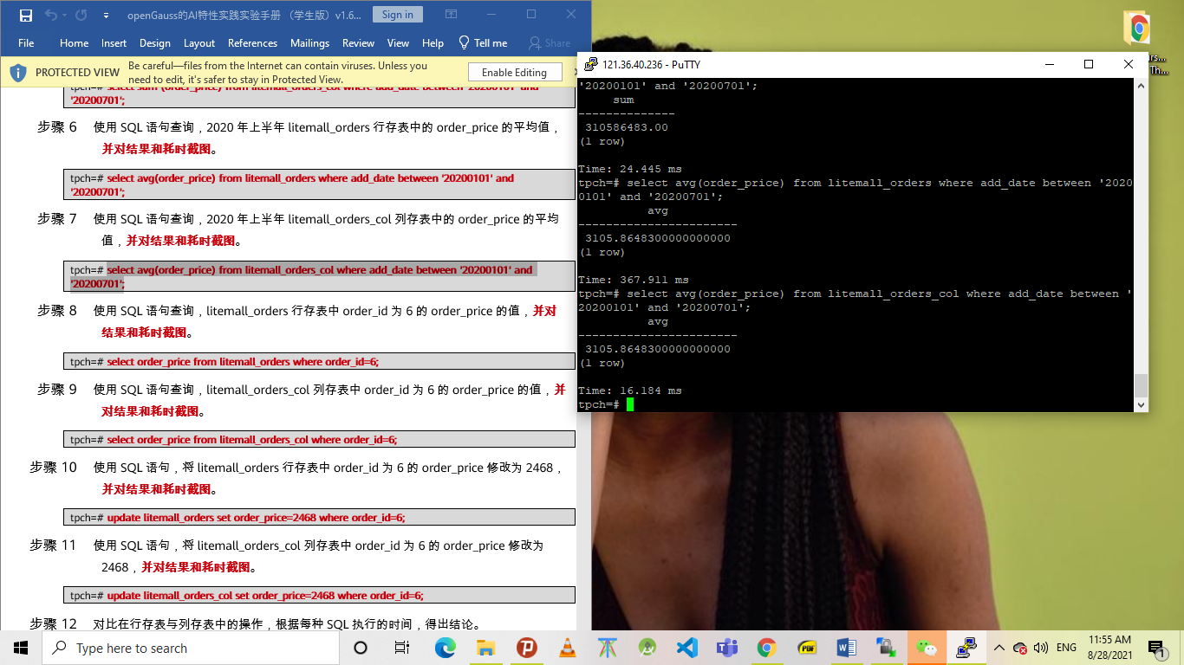

select avg (order_price) from litemall_orders_col where add_date between '20200101' and '20200701';



3. 查询litemall_orders行存表与litemall_orders_col列存表中order_id为6的order_price的值，并对比执行效率截图。

select order_price from litemall_orders where order_id=6;

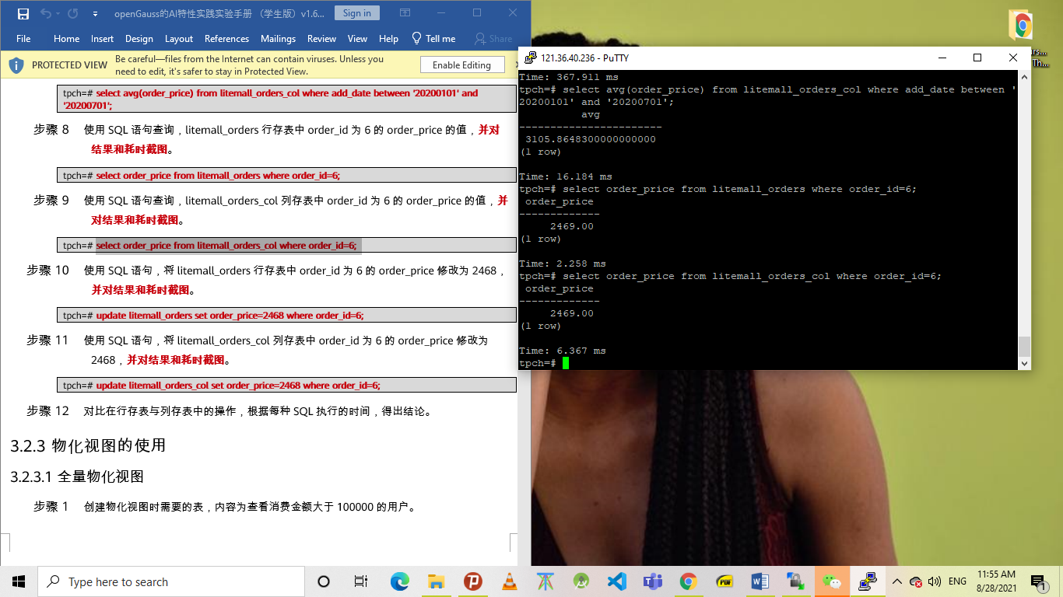

select order_price from litemall_orders_col where order_id=6;



4. 将litemall_orders行存表与litemall_orders_col列存表中order_id为6的order_price修改为2468，并对比执行效率截图。

update litemall_orders set order_price=2468 where order_id=6;

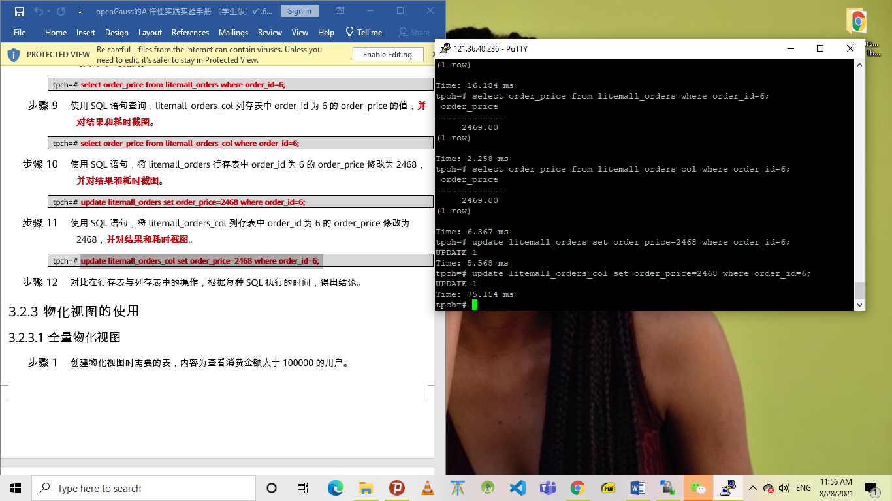

update litemall_orders_col set order_price=2468 where order_id=6;



任务三：物化视图的使用

1. 创建物化视图所需要的表后，对表内容进行查询，对查询结果截图：

SELECT * FROM test_view;

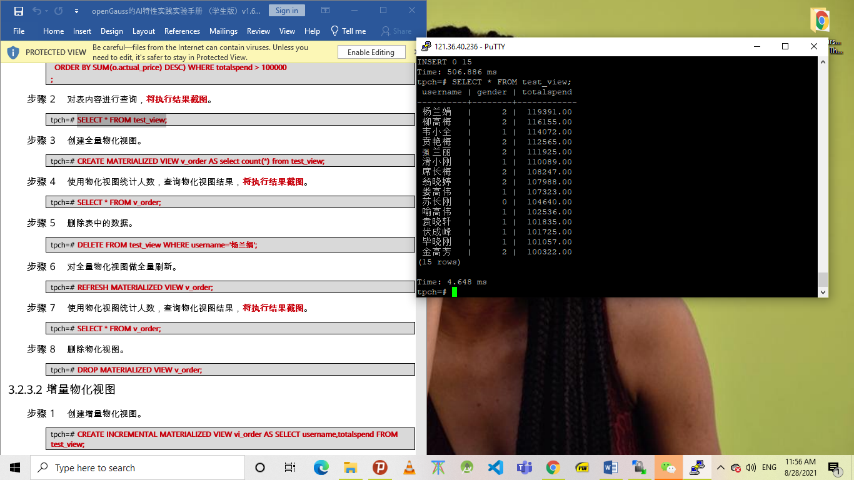

2. 使用物化视图统计人数，查询物化视图结果，将执行结果截图。

SELECT * FROM v_order;

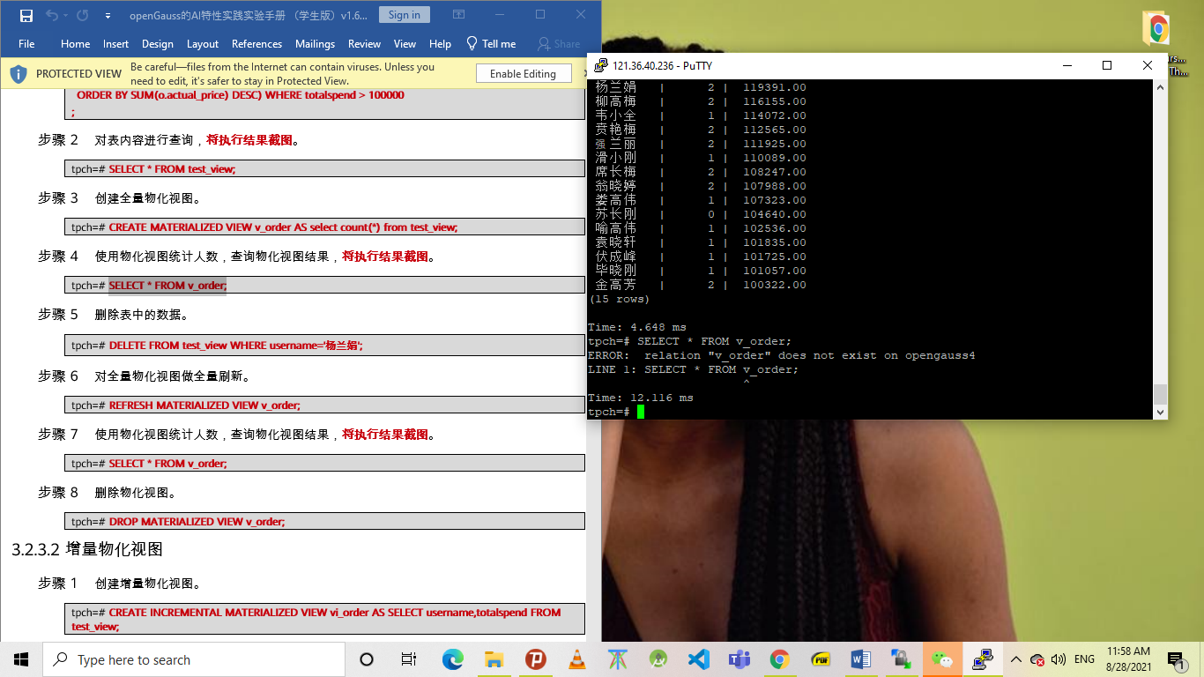

3. 对表进行操作后，刷新物化视图，查询物化视图结果，将执行结果截图。

SELECT * FROM v_order;

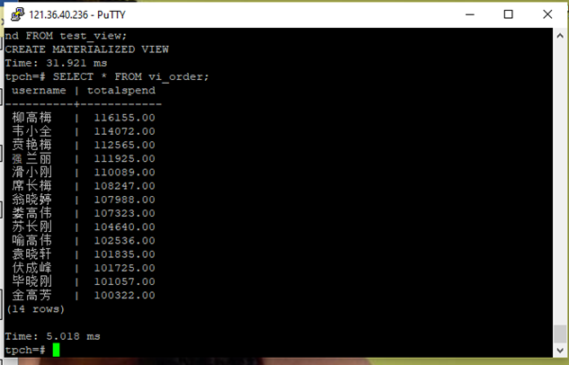

4. 创建增量物化视图，查询物化视图结果，将执行结果截图。

SELECT * FROM vi_order;

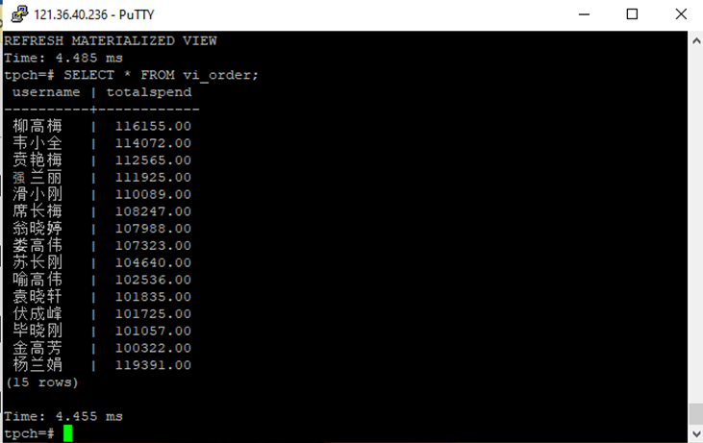

5. 对表进行操作后，刷新增量物化视图，查询物化视图结果，将执行结果截图。

SELECT * FROM vi_order;

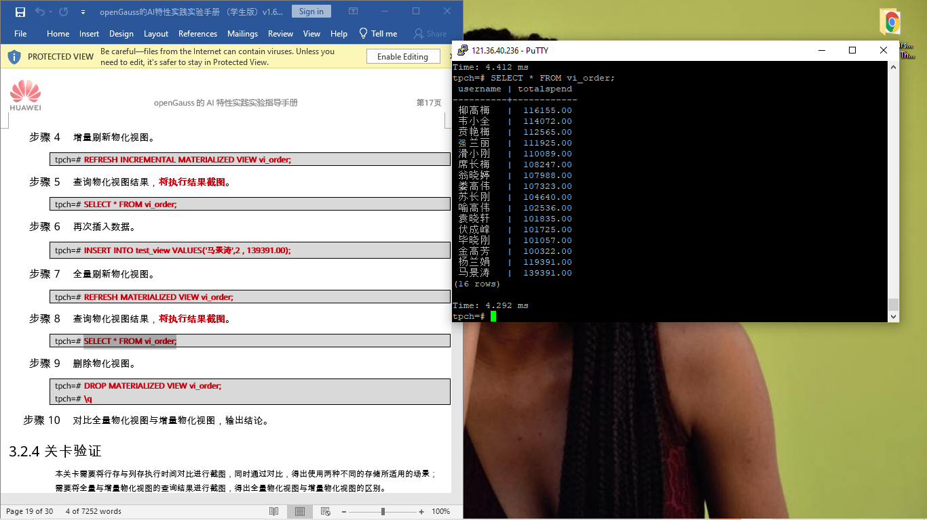

实践思考题1：行存表与列存表在执行相同的SQL语句时，为何执行的时间不同？在执行哪些类型SQL时，行存表效率更高？在执行哪些类型SQL时，列存表效率更高？

实践思考题2：全量物化视图与增量物化视图有哪些差别？

物化视图可以按需刷新或按刷新频率刷新。它可以由两个或多个表的连接组成。

# 关卡三、openGauss的AI4DB特性应用

任务一：使用X-Tuner进行参数优化

1. 执行TPCH脚本，获得测试时间，将执行结果截图：

gsql -d tpch -p 5432 -r -f /opt/software/tpch-kit/dbgen/queries/queries.sql > /opt/software/tpch-kit/dbgen/queries/queries01.log

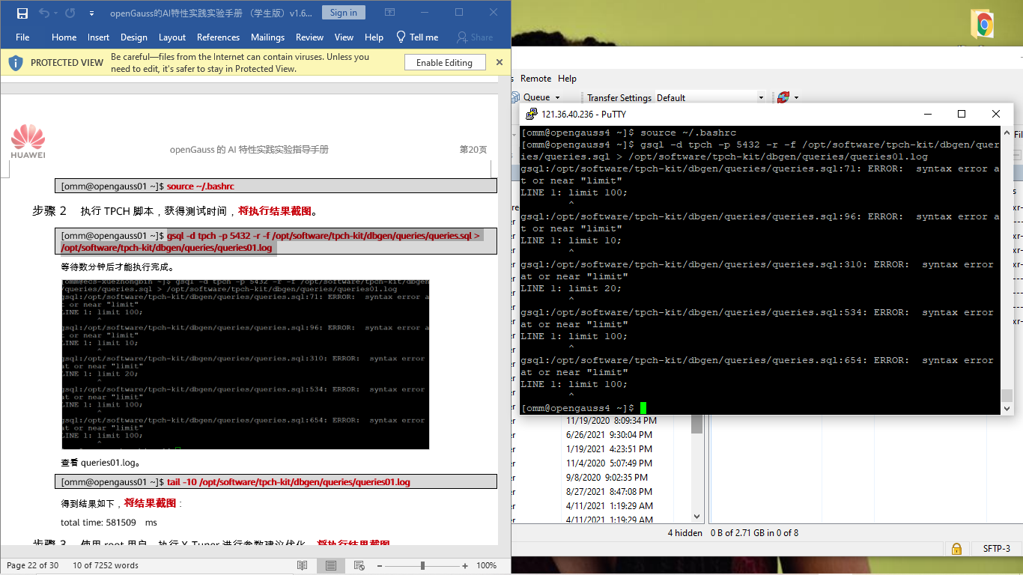

2. 使用root用户，执行X-Tuner进行参数建议优化，将执行结果截图

gs_xtuner recommend --db-name tpch --db-user omm --port 5432 --host 127.0.0.1 --host-user omm

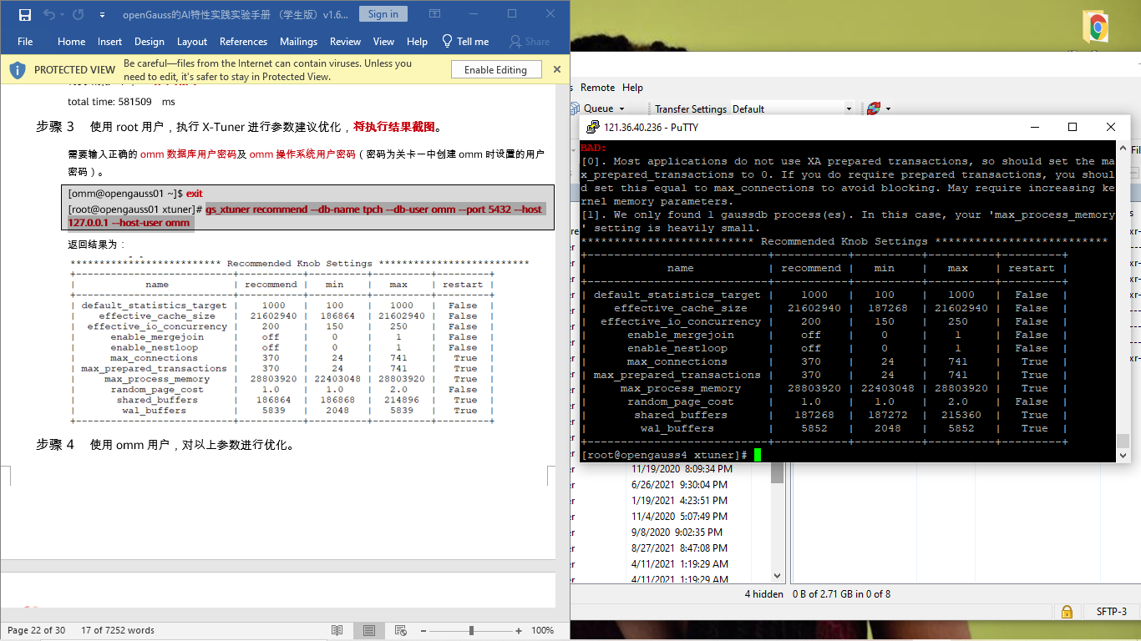

3.重启完成后，获取参数值：

cd /opt/software/openGauss/data

cat postgresql.conf|grep -E 'shared_buffers|max_connections|effective_cache_size|effective_io_concurrency|wal_buffers|random_page_cost|default_statistics_target'

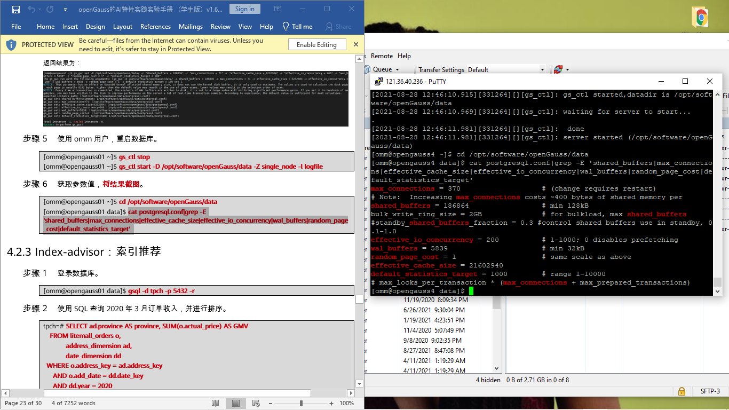

任务二：使用Index-advisor对select 查询语句进行优化，并通过对比执行计划，得到优化前后的不同。

1. 使用explain，对查询2020年3月订单表收入并进行排序的SQL加以分析，将结果截图。

EXPLAIN

SELECT ad.province AS province, SUM(o.actual_price) AS GMV

FROM litemall_orders o,

address_dimension ad,

date_dimension dd

WHERE o.address_key = ad.address_key

AND o.add_date = dd.date_key

AND dd.year = 2020

AND dd.month = 3

GROUP BY ad.province

ORDER BY SUM(o.actual_price) DESC;

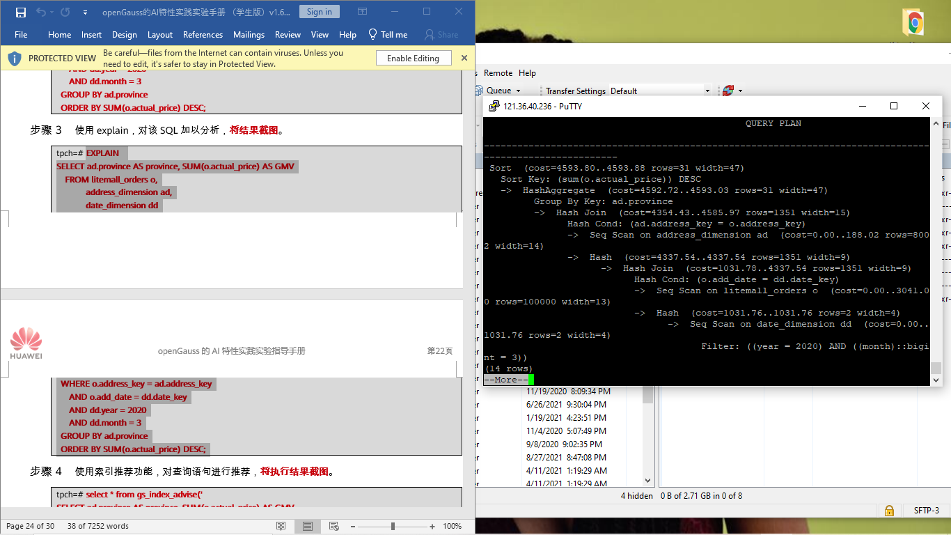

2. 使用索引推荐功能，对查询语句进行推荐，将执行结果截图。

select * from gs_index_advise('

SELECT ad.province AS province, SUM(o.actual_price) AS GMV

FROM litemall_orders o,

address_dimension ad,

date_dimension dd

WHERE o.address_key = ad.address_key

AND o.add_date = dd.date_key

AND dd.year = 2020

AND dd.month = 3

GROUP BY ad.province

ORDER BY SUM(o.actual_price) DESC');

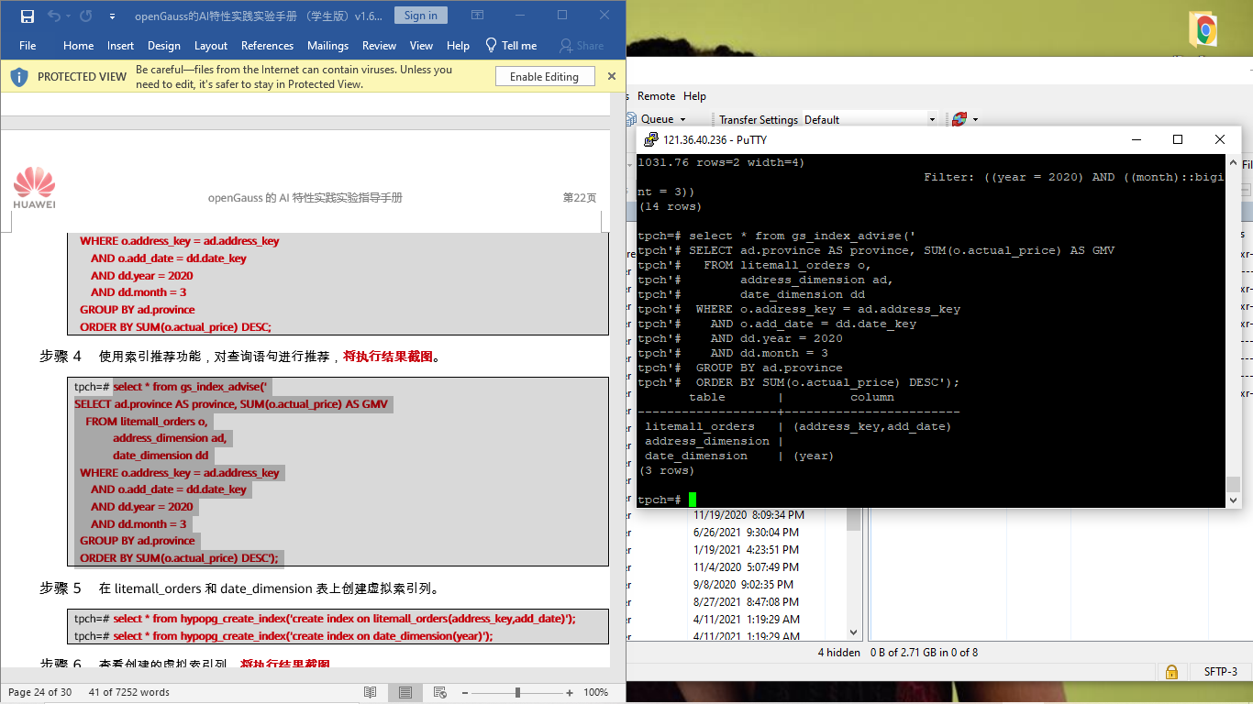

3. 查看创建的虚拟索引列，将执行结果截图。

select * from hypopg_display_index();

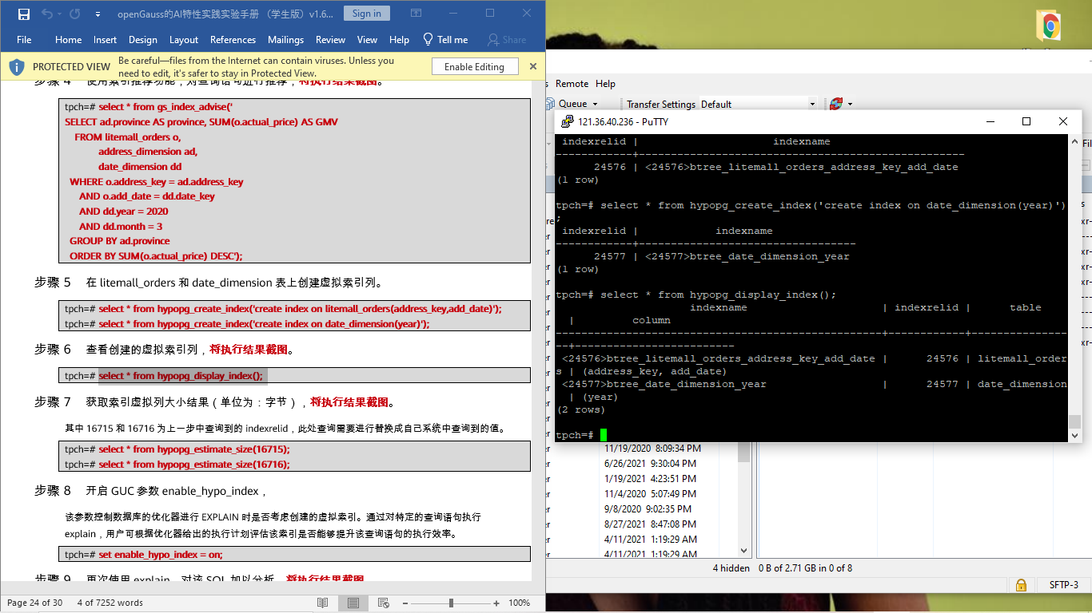

4. 获取索引虚拟列大小结果（单位为：字节），将执行结果截图。

select * from hypopg_estimate_size(16715);

select * from hypopg_estimate_size(16716);

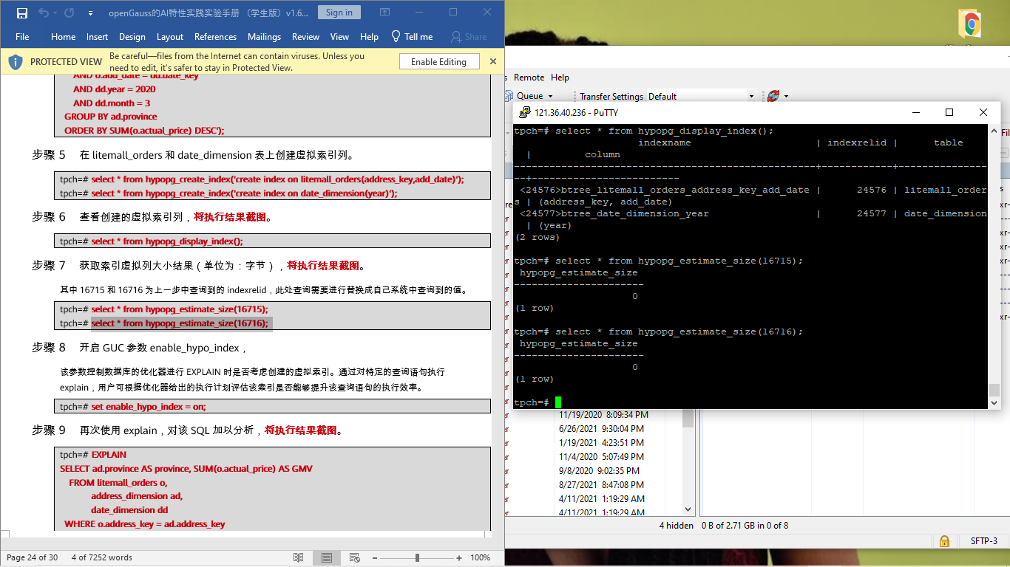

5.再次使用explain，对该SQL加以分析，将执行结果截图。

EXPLAIN

SELECT ad.province AS province, SUM(o.actual_price) AS GMV

FROM litemall_orders o,

address_dimension ad,

date_dimension dd

WHERE o.address_key = ad.address_key

AND o.add_date = dd.date_key

AND dd.year = 2020

AND dd.month = 3

GROUP BY ad.province

ORDER BY SUM(o.actual_price) DESC;

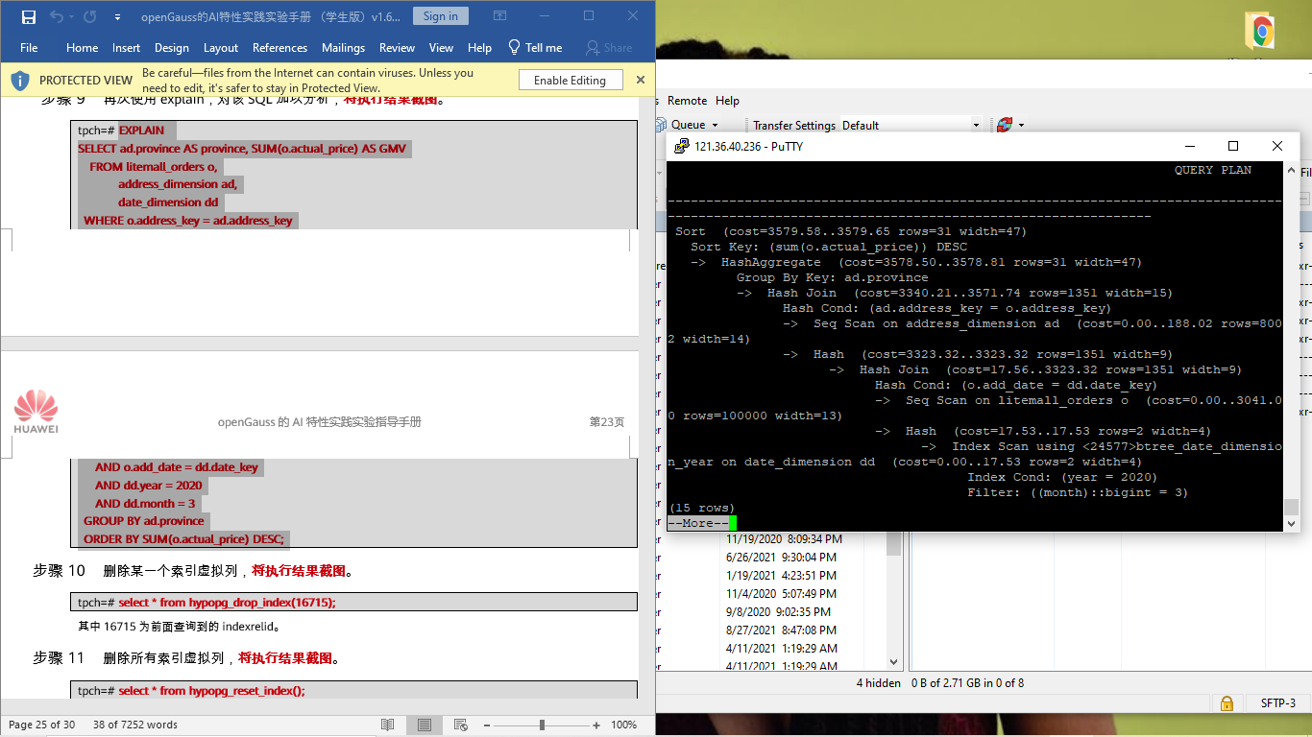

6. 删除某一个索引虚拟列，将执行结果截图。

select * from hypopg_drop_index(16715);

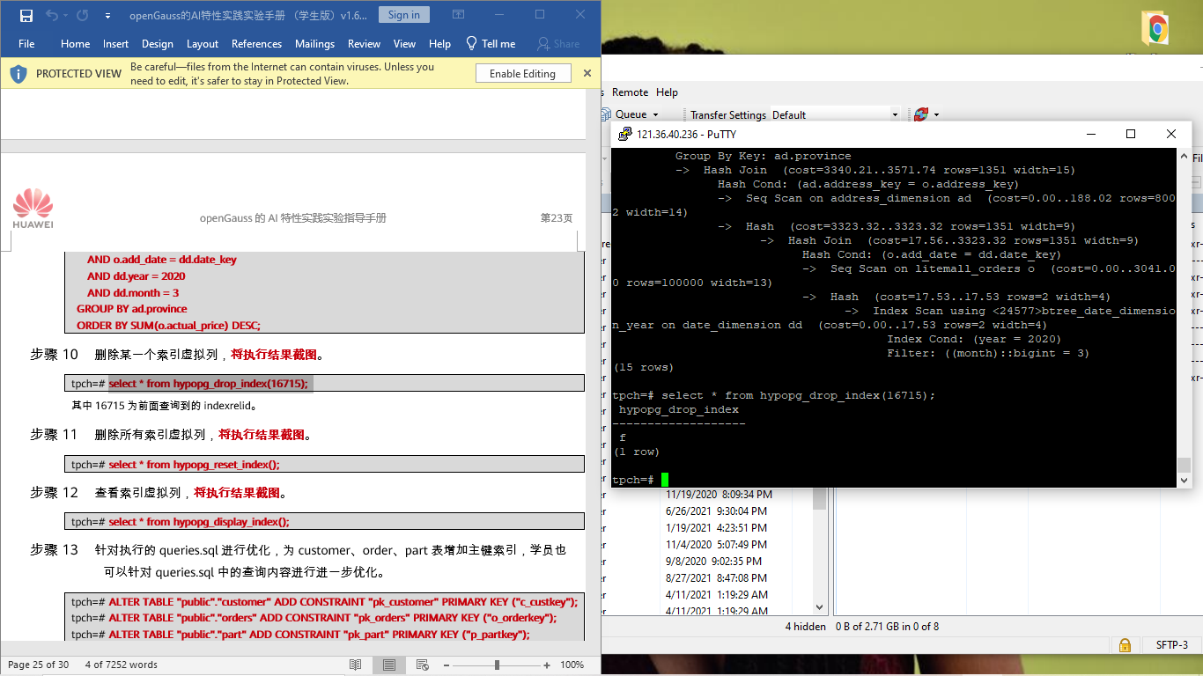

7. 删除某一个索引虚拟列，将执行结果截图。

select * from hypopg_reset_index();

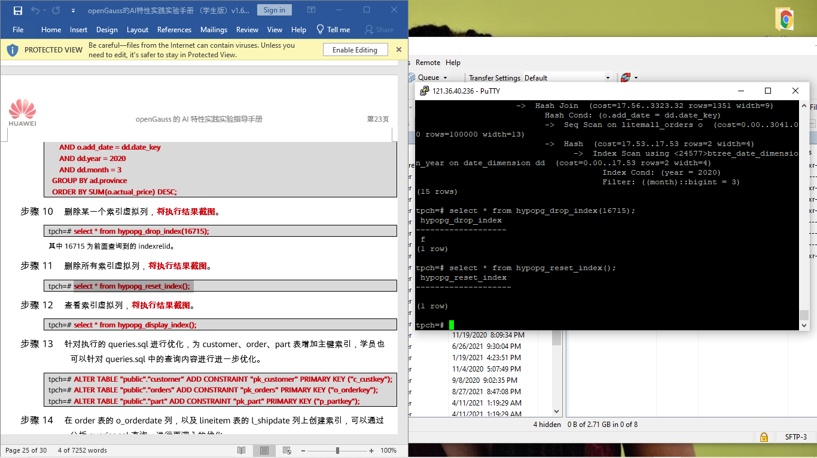

8. 查看索引虚拟列，将执行结果截图。

select * from hypopg_display_index();

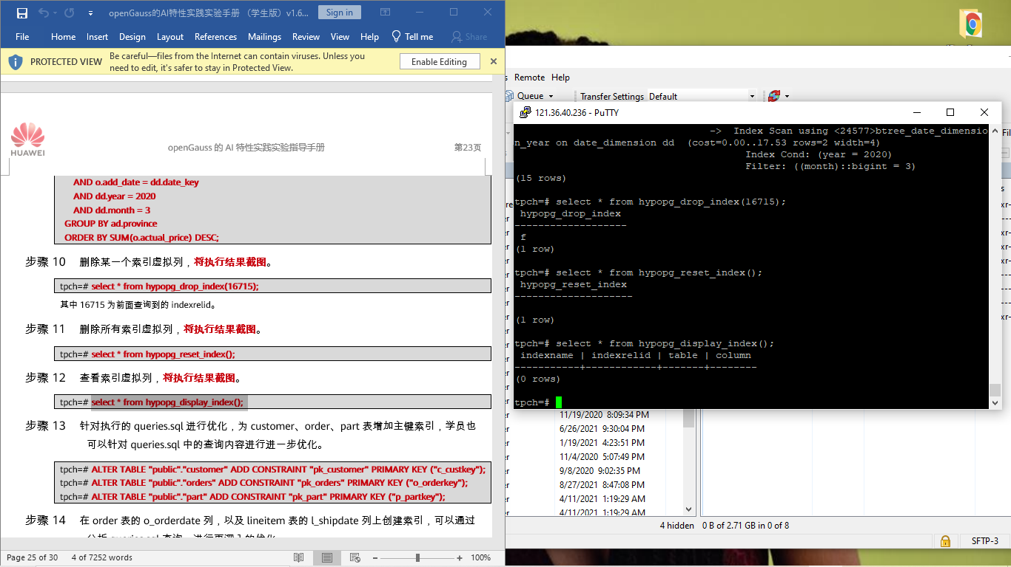

任务三：通过创建索引，对queries.sql中的SQL语句进行优化，并对比优化前后queries.sql执行的时间。

1. 重新执行queries.sql查询，将执行结果截图：

gsql -d tpch -p 5432 -r -f /opt/software/tpch-kit/dbgen/queries/queries.sql > /opt/software/tpch-kit/dbgen/queries/queries02.log

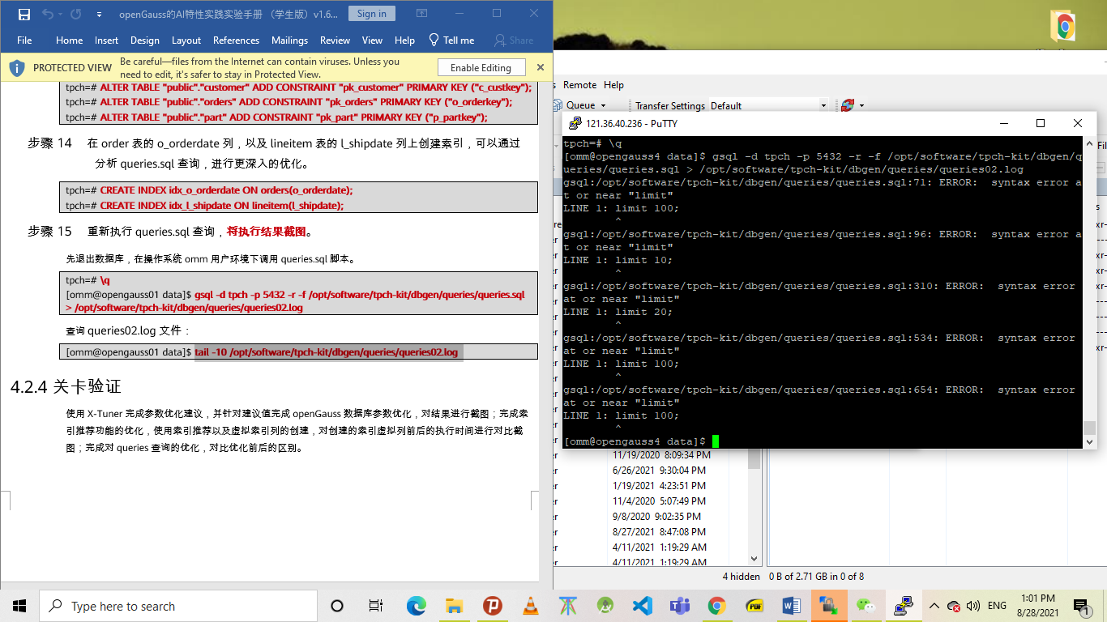

挑战一：进一步优化queries.sql中的查询语句，使得前后执行时间出现倍数级的提升。

1. 重新执行queries.sql查询，将执行结果截图：

gsql -d tpch -p 5432 -r -f /opt/software/tpch-kit/dbgen/queries/queries.sql > /opt/software/tpch-kit/dbgen/queries/queries03.log

实践思考题1：根据X-Tuner给出的参数优化，在哪些参数上进行了优化，为何要对这些参数进行优化？

实践思考题2：索引的使用，对于执行SQL有什么好处？除了使用索引和参数外，还有哪些方面可以对数据库进行优化？

索引包含从表或视图中的一个或多个列构建的键。这些键存储在一个结构中，该结构使SQL Server能够快速有效地找到与键值关联的行

•去掉相关子查询

•根据需要使用或避免临时表

•避免编码循环

# 关卡四、openGauss的DB4AI特性应用

任务一：在gs_model_warehouse系统表中查看训练后的模型信息，将执行结果截图：

postgres=# SELECT * FROM gs_model_warehouse WHERE modelname = 'house_binary_classifier';

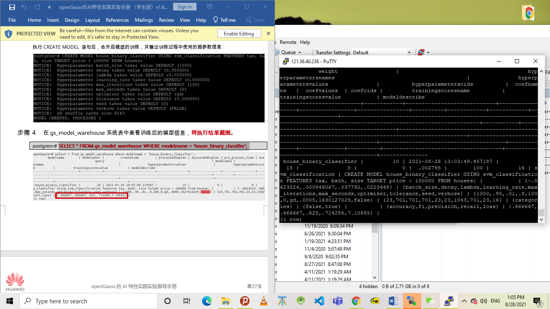

任务二：观察新模型的信息，将执行结果截图。

postgres=# SELECT * FROM gs_model_warehouse WHERE modelname = 'house_binary_classifier';

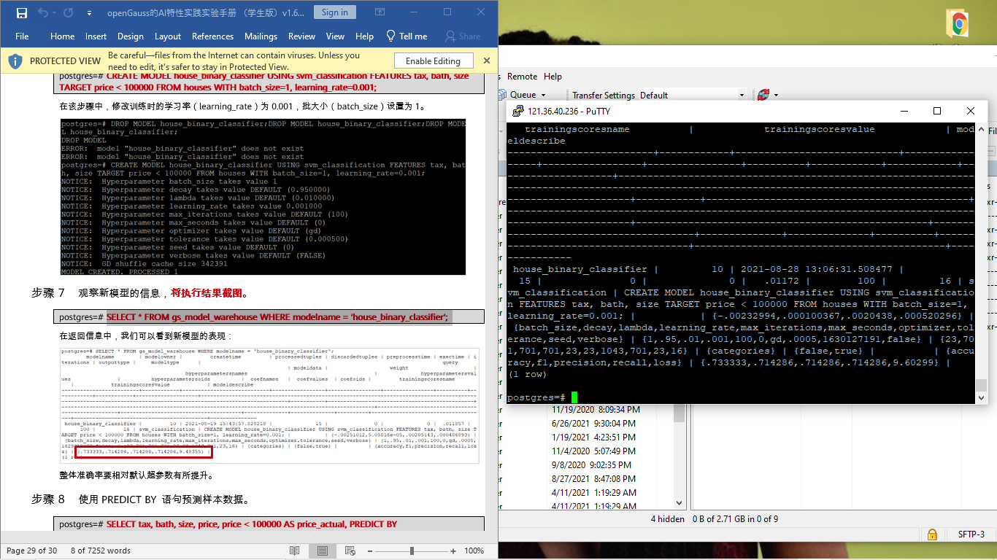

任务三：利用训练好的逻辑回归模型预测数据，并与SVM算法进行比较，将执行结果截图。

postgres=# SELECT tax, bath, size, price, price < 100000 AS price_actual, PREDICT BY house_binary_classifier (FEATURES tax, bath, size) AS price_svm_pred, PREDICT BY house_logistic_classifier (FEATURES tax, bath, size) AS price_logistic_pred FROM houses;

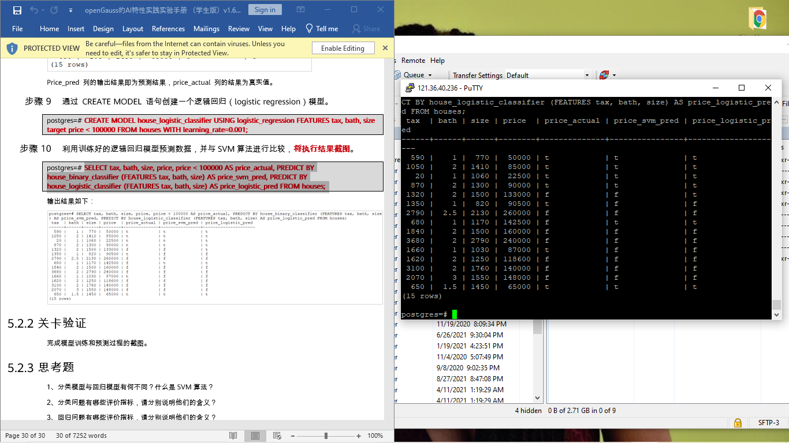

实践思考题1：分类模型与回归模型有何不同？

The most significant difference between regression vs classification is that while regression helps predict a continuous quantity, classification predicts discrete class labels.

实践思考题2：什么是SVM算法？

SVM or Support Vector Machine is a linear model for classification and regression problems. It can solve linear and non-linear problems and work well for many practical problems. The idea of SVM is simple: The algorithm creates a line or a hyperplane which separates the data into classes.

实践思考题3：分类问题有哪些评价指标，请分别说明他们的含义？

**Accuracy**

它被定义为正确预测的次数除以总预测次数，再乘以100

**Precision**

这回答了下面的问题:预测阳性的比例是真正的阳性?

Precision= True_Positive/ (True_Positive+ False_Positive)

**Recall**

定义为模型正确预测的类中样本的比例.

Recall= True_Positive/ (True_Positive+ False_Negative)

**F1 Score**

一个结合了精确度和召回率的流行度量被称为F1-score，它是精确度和召回率的调和平均值，定义为:

F1-score= 2*Precision*Recall/(Precision+Recall)

**AUC**

曲线下面积(AUC)是二进制分类器在所有可能阈值上的性能的聚合度量

实践思考题4：回归问题有哪些评价指标，请分别说明他们的含义？

**R square**

R square测量因变量的可变性能被模型解释多少。它是相关系数(R)的平方，这就是为什么它被称为Rsquare。Rsquare是由预测误差的平方和除以用平均值代替计算出的预测的总平方和来计算的。R Square值在0到1之间，值越大表示预测值与实际值拟合越好。

**Mean Square Error(MSE)/Root Mean Square Error(RMSE)**

R sqaure是模型拟合因变量的相对度量，MSE是拟合优度的绝对度量。MSE是由实际输出的预测误差的平方和减去预测输出，然后除以数据点的个数来计算的。它给你一个关于你的预测结果与实际数字有多大偏差的绝对数字。

**Mean Absolute Error(MAE)**

平均绝对误差(MAE)与均方误差(MSE)相似。而MAE取的是误差绝对值的和，而不是MSE中的误差平方和。与MSE或RMSE相比，MAE更直接地表示误差项的和。MSE对大的预测误差的平方有更大的惩罚，而MAE对所有的误差都一视同仁。